|  |  |  |
| --- | --- | --- |
|  | | |
| Федеральное государственное бюджетное  образовательное учреждение высшего образования «Новосибирский государственный технический университет» | | |
|  | | |
| Кафедра прикладной математики | | |
| Практическое задание № 3 | | |
| по дисциплине «Информатика» | | |
| **Электронные таблицы MS Excel** | | |
|  | | |
|  | Бригада 5 | Таджибаев завкиддин |
| Группа ПМ-25 | шамбергер никита |
| Вариант 5 | комилов Хайруллохон |
|  |  |
|  |  |
|  |  |
| Преподаватели | Тракимус Юрий Викторович |
|  |  |
| Новосибирск, 2024 | | |

**Уровень 0**

1. **Задание**

В соответствии с вариантом задания сформировать таблицу значений функции двух переменных для прямоугольной области  и построить для нее диаграмму в виде поверхности. Параметры границ области  и шаги  подобрать так, чтобы диаграмма отображала общий характер изменения функции. Для выполнения задания создать пользовательскую функцию двух переменных .

* Функция, соответствующая варианту



* Пользовательская функция в VBA

Function FF(X, Y)

FF = Sqr(X ^ 2 + Y)

End Function

* Таблица значений функции

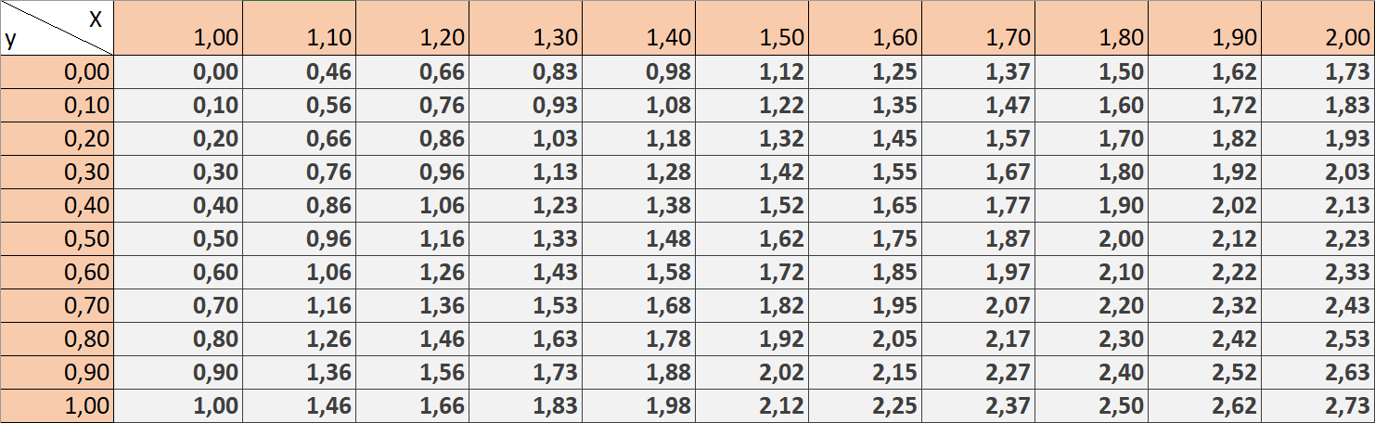

* Диаграмма

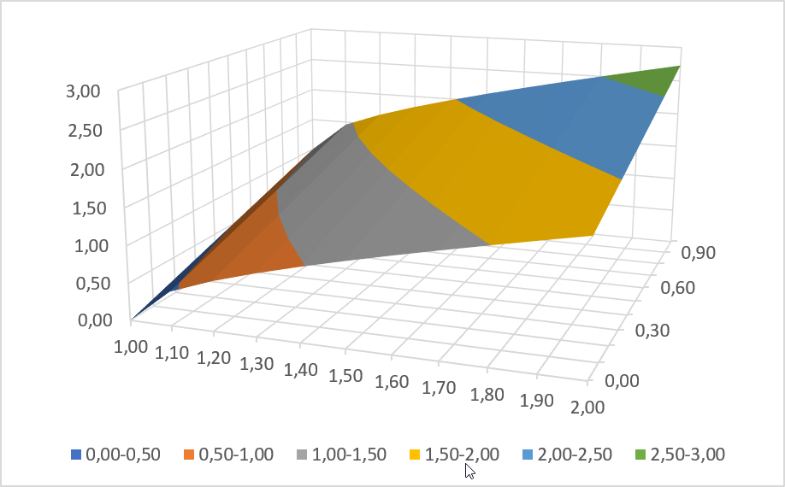

1. Найти приближенное значения корня уравнения методом деления отрезка пополам с точностью не менее 0.01. Для всех шагов итераций составить таблицу приближений и проверить точность каждого приближения подстановкой в заданное уравнение. Построить график кривой в окрестности корня.

Суть метода бисекции заключается в деление отрезка [a; b] пополам (точка x – середина) и проверке значения функции на концах и в середине отрезка до тех пор, пока значение функции в середине отрезка не достигнет необходимой точности вычисления. Новые границы определяются следующим образом:

-если , то 

-если , то 

* Формулы, необходимые для решения уравнения методом бисекции

=ЕСЛИ(И(ЕЧИСЛО(D5); ЕЧИСЛО(B5));ЕСЛИ(D5 - B5 > $B$2; (B6 + D6) / 2; ""); "")

=ЕСЛИ(И(ЕЧИСЛО(D5); ЕЧИСЛО(B5));ЕСЛИ(D5 - B5 > $B$2; ЕСЛИ(F5<0;D5;C5); ""); "")

=ЕСЛИ(ЕЧИСЛО(B6);A5+1;"")



Решение задачи методом бисекции

=ЕСЛИ(ЕЧИСЛО(B6);FS(B6);"")

=ЕСЛИ(ЕЧИСЛО(D6);FS(D6);"")

=ЕСЛИ(И(ЕЧИСЛО(D5); ЕЧИСЛО(B5));ЕСЛИ(D5 - B5 > $B$2; ЕСЛИ(F5>0;B5;C5); ""); "")

=ЕСЛИ(ЕЧИСЛО(C6);FS(C6);"")

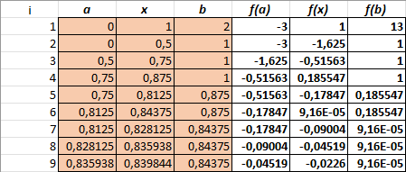

* Графики кривой  в окрестности корней

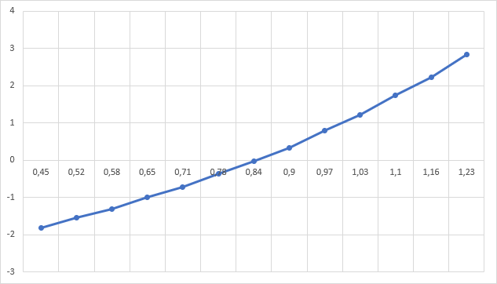

**3.** Сформировать таблицу «Стипендиальная ведомость потока студентов». В таблице использовать: ФИО студента, оценки по предметам текущей сессии, сумму стипендии и надбавки к ней. Стипендия студентам, имеющим средний балл за сессию ниже 3.5, не начисляется. Суммы надбавок за отличную и хорошую учебу должны начисляться автоматически по введенным оценкам.

В столбцах с оценками должна автоматически выполняться проверка вводимых данных (создать выпадающий список допустимых обозначений оценок). В случае ошибки ввода должно выдаваться соответствующее сообщение.

Построить сводную таблицу с отличниками и диаграмму с их долей в общем потоке. Оформить диаграммы распределения отличников, хорошистов, троечников и двоечников по группам.

При выполнении данного задания создать уникальные списки студентов двух групп по 20 человек и внести их в списки для автоматического заполнения.

* Таблица «Стипендиальная ведомость потока студентов»

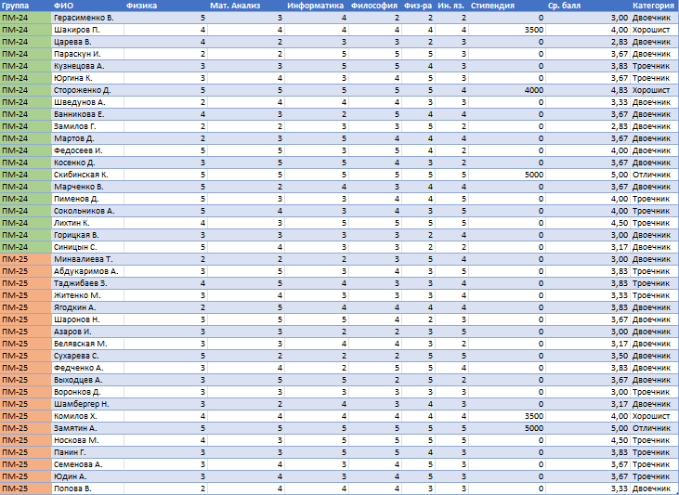

* Формулы расчета значений таблицы

=ЕСЛИ(МИН(Студенты[@[Физика]:[Ин. яз.]]) = 5; 5000; ЕСЛИ(И(МАКС(Студенты[@[Физика]:[Ин. яз.]]) = 5; МИН(Студенты[@[Физика]:[Ин. яз.]]) = 4); 4000; ЕСЛИ(МИН(Студенты[@[Физика]:[Ин. яз.]]) > 3; 3500; 0)))



=ЕСЛИ(МИН(Студенты[@[Физика]:[Ин. яз.]]) = 5; "Отличник"; ЕСЛИ(МИН(Студенты[@[Физика]:[Ин. яз.]]) = 4; "Хорошист"; ЕСЛИ(МИН(Студенты[@[Физика]:[Ин. яз.]]) = 3; "Троечник"; "Двоечник")))

=СРЗНАЧ(Студенты[@[Физика]:[Ин. яз.]])

* Сводная таблица отличников

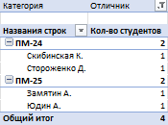

* Диаграмма оценок на потоке

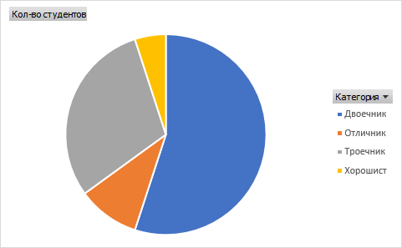

* Диаграмма оценок по группам

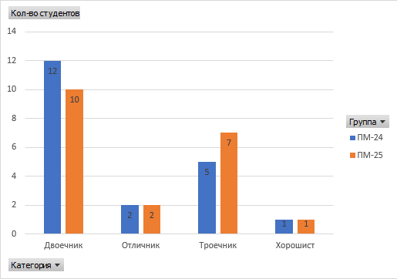

**Уровень 1**

**1.** Написать макрос, который в соответствии с вариантом задания формирует таблицу значений функции двух переменных для прямоугольной области , строит для нее диаграмму в виде поверхности и добавляет ее название. Макрос должен выводить окно, которое позволяет пользователю ввести параметры границ области количество шагов по по и название диаграммы. Для выполнения задания использовать созданную в п. 1 пользовательскую функцию двух переменных .

* Форма для ввода данных

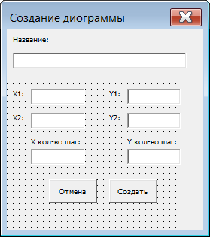

* Макрос

Private Sub Cancel_Click()

InsertChartForm.Hide

End Sub

Private Sub Create_Click()

ActiveCell.Select

Dim X1, X2, XSteps, Y1, Y2, YSteps

X1 = Val(X1TextBox.Text)

X2 = Val(X2TextBox.Text)

XSteps = Val(XStepsTextBox.Text)

Y1 = Val(Y1TextBox.Text)

Y2 = Val(Y2TextBox.Text)

YSteps = Val(YStepsTextBox.Text)

If (X2 <= X1) Then

MsgBox ("X2 должно быть больше X1!")

X2TextBox.SetFocus

Exit Sub

End If

If (Y2 <= Y1) Then

MsgBox ("Y2 должно быть больше Y1!")

Y2TextBox.SetFocus

Exit Sub

End If

If (XSteps <= 0) Then

MsgBox ("Количество шагов по X должно быть положительным!")

XStepsTextBox.SetFocus

Exit Sub

End If

If (YSteps <= 0) Then

MsgBox ("Количество шагов по Y должно быть положительным!")

YStepsTextBox.SetFocus

Exit Sub

End If

Dim XStepSize, YStepSize

XStepSize = (X2 - X1) / XSteps

YStepSize = (Y2 - Y1) / YSteps

Dim R, C

R = ActiveCell.Row

C = ActiveCell.Column

Dim X

X = X1

Dim i

For i = C + 1 To C + XSteps + 1

Cells(R, i) = X

X = X + XStepSize

Next i

Dim Y

Y = Y1

Dim j

For j = R + 1 To R + YSteps + 1

Cells(j, C) = Y

Y = Y + YStepSize

Next j

For i = R + 1 To R + XSteps + 1

For j = C + 1 To C + YSteps + 1

Cells(i, j) = "=FF(R" & R & "C, RC" & C & ")"

Next j

Next i

InsertChartForm.Hide

ActiveSheet.Shapes.AddChart.Select

ActiveChart.SetSourceData Source:=Range(Cells(R + 1, C + 1), Cells(R + XSteps + 1, C + YSteps + 1))

ActiveChart.ChartType = xlSurface

ActiveChart.SetElement (msoElementChartTitleAboveChart)

ActiveChart.ChartStyle = 1

ActiveChart.ChartColor = 10

ActiveChart.ChartTitle.Select

ActiveChart.ChartTitle.Text = NameTextBox.Text

End Sub